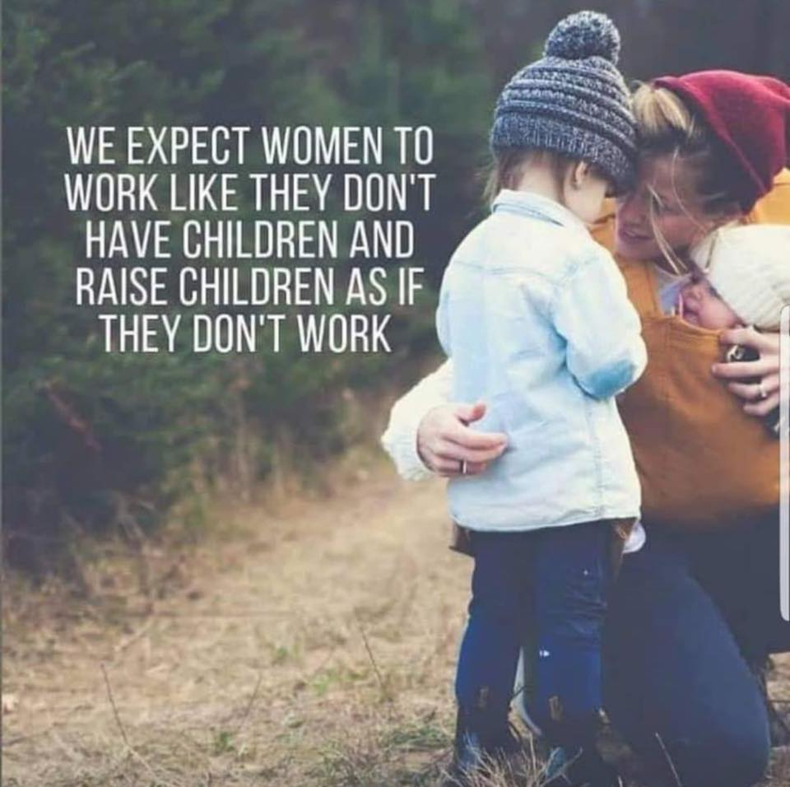
Schriftelijke inbreng rondetafelgesprek ‘werkende armen’ 7 maart 2019.

Ik mag twee kantjes tekst aanleveren voor het rondetafelgesprek en ik krijg 2 minuten de tijd om te zeggen waar ik allemaal tegenaanloop in mijn positie als alleenstaande werkende moeder met een bescheiden inkomen. Soms zegt een foto meer dan 1000 worden en daarom heb ik deze foto erbij gezet, omdat dit in de kern precies aangeeft waar ik tegenaan loop. Hieronder wat citaten uit een facebookgroep waar ik deel van uitmaak op de vraag wat armoede betekent:
Elke maand dat je geld tekort komt, je nooit iets spontaan kan kopen, zelfs geen patatje, dat je blij bent met afdankertjes van anderen. Je plastic zakken in je laarzen doet om droge voeten te houden. Je niet kan veroorloven om naar de tandarts te gaan. Je bang bent voor de hele wereld en je verschrikkelijk eenzaam voelt omdat je nergens aan mee kan doen.
dat je afgesloten wordt van gas en elektra en in een dorp woont en iedereen dat ziet. In plaats van dat mensen zeggen; kunnen we je helpen? Nee wordt er alleen maar over je geroddeld. Dan voel je je wel arm ja en als je lege flessen moet inleveren om toch nog 1 halfje brood te kunnen halen, dan voel je niet dat je in een rijk en welvarend land woont en snap je niet dat dat jou overkomt terwijl je 27 jaar arbeidsverleden hebt.
Armoede is voor mij;
Iedere eurocent om moeten draaien, en continu nadenken waar je je geld aan uit moet geven. Het laten van dingen, dat zijn uitjes, etentjes de zogenoemde “luxe dingen” maar vooral ook dingen die een basis zouden moeten leggen. Verzorging, Eten, drinken, kleding ed.
Armoede kan zichtbaar zijn, maar ook onzichtbaar. Je ziet niet altijd wat iemand er voor over moet hebben om goed naar de buitenwereld te komen. Het is niet altijd de onverzorgde zwerver type.
Armoede zijn niet altijd schulden... maar een arbeidsongeschiktheid (kan je ook in zwaar weer brengen met rekeningen en kosten. Een ziekte kan je ook extra kosten geven die boven je budget uitstrijkt... vaak val je door alle regels net buiten de boot voor tegemoetkomingen en dingen... ik denk dat dit armoede voor mij betekent.
Leven van toeslag naar toeslag, niet dagelijks warm kunnen eten, je eten aan je kinderen geven, altijd zorgen om tegenvallers, zorgen of de regelingen niet veranderen, zorgen of je niet teveel bij moet betalen, niet aan sociale activiteiten mee kunnen doen, de leuke gratis dingen heb je op den duur ook allemaal al gedaan etc. Hopen dat je eigen bijdrage van de zorgkosten niet stijgen. Armoede is er in Nederland wel degelijk, en ik geloof ook dat het cijfer hoger is dan wat men aangeeft. Er is namelijk heel veel verborgen armoede.
Armoede is in mijn ogen:
-Net genoeg geld hebben voor je vaste lasten maar niet voor eten.
- Ouders die zelf niet eten soms maar zorgen dat hun kindjes altijd te eten hebben.
- Financieel het net kunnen redden maar als je een financiele tegenslag heb dat iemand in de problemen komt
- sociaal isolement , als je beschikt over weinig geld kan je weinig doen
Armoede zie je vaak niet en in NL al helemaal weinig omdat er hier echt verborgen armoede is.
Armoede is dat je structureel geld te kort komt. Dat je je vaste lasten niet kunt betalen of geen eten meer kan kopen. Je gaat bezuinigen op uitjes en sport. Dat houd in dat je in een isolement komt. Je wereld wordt kleiner.
Ik zit in deze situatie. Altijd voor mijzelf kunnen zorgen. Meer verdienen dan m’n inmiddels ex en nu niet rond kunnen komen met m’n dochtertje. Probleem is structureel, kan nergens meer op bezuinigen. Armoede is ook de angst geen oplossing te vinden en m’n kind niet kunnen geven wat ze nodig heeft. Liefde en aandacht en zorg te over😊 maar kleding, eten, huur, verzekeringen enz.

De bovenstaande citaten zijn voor mij heel herkenbaar. Wat er dan ook nog bij komt kijken als je werkt is gebrek aan tijd om alles goed te doen. In combinatie met zorg voor kinderen en zowiezo voor het huishouden en je eigen gezondheid heb je wel eens wat rust en tijd nodig om je zaken goed te regelen, en als alleenstaande werkende moeder heb je dat gewoonweg niet. Voordat je op je werk verschijnt heb je thuis een paar kinderen klaar te maken voor school, na het werk haal ik mijn dochter op en moeten er boodschappen gedaan worden en zij moet mee. Dan komt het huishouden, koken, de was en alles er nog bij en als alles gedaan is, de verzorging van mijn dochter (10 jaar), douchen, aankleden, naar bed met een verhaaltje. Eer ik zit heb ik er een dagmarathon van ruim 14 uur opzitten, en dat jarenlang iedere dag. Als ik iets moet regelen moet ik vrij vragen aan mijn werkgever en die zit daar niet op te wachten. Verder kan ik zowel voor mijn werk, als mijn kinderen en mijn huis niets uitbesteden omdat ik door die structurele drukte geen tijd en ruimte heb om een helpend netwerk om mij heen op te bouwen en geen geld heb voor bijvoorbeeld een hulp in de huishouding. Ik heb vaak gedacht dat ondersteuning in het huishouden net zo goed een recht zou moeten zijn voor werkende moeders als kinderopvang.
Ik heb ook een zoon die net 18 is geworden. Hij heeft de diagnose PDD-NOS en daar heb ik, buiten dat ik daar zelf mee om moet gaan, heel veel begeleiding en praktische zaken voor moeten regelen. Daar liep ik tegenaan dat dit ieder jaar opnieuw moest gebeuren en dat daar steeds weer andere procedures voor gevolgd moesten worden met steeds weer nieuwe intakers en hulpverleners. Eer de hulpvraag duidelijk was moest het allemaal weer anders. Op deze manier is eigenlijk geen enkele vorm van hulpverlening of begeleiding goed doorgezet en hij is er nog lang niet klaar voor om op eigen benen te gaan staan of om zijn eigen geld te verdienen. Ik ontvang voor hem geen kinderbijslag en geen kindgebonden budget meer en hou nu echt mijn hart vast voor onze toekomst.
De grootste stress en problemen heb ik een aantal jaren geleden ervaren toen ik getroffen werd door borstkanker en door de financiële gevolgen van mijn echtscheiding die daarop volgde. Ik werd geconfronteerd met voor mij onbetaalbare eigen bijdragen voor zorg (ik heb zelfs een verbandmiddel voor brandwonden bij de apotheek moeten laten staan omdat ik de eigen bijdrage van € 90,- hiervoor nodig had voor de boodschappen, ik liep heel verdrietig met mijn dochter aan de hand naar buiten, en onthutste apotheekmedewerkster achterlatend) en met het feit dat ik toeslagen moest terugbetalen aan de belastingdienst. Een bedrag van ruim € 3.000,- binnen 24 maanden op te hoesten. In die tijd heb ik een beroep moeten doen op de voedselbank. Het wrange was dat mijn ex-echtgenoot de combinatiekorting nog ontving omdat hij van ons twee het minste inkomen had. Daar moest ik eerst zelf achter komen (onder die omstandigheden) en het dan ook nog eens aan hem uitleggen, want hij was zich van geen kwaad bewust. Het deel dat hij nog niet had uitgegeven heb ik toen van hem gekregen maar het heeft zoveel energie gekost. Het jaar erop was hij mijn fiscale partner niet meer en heb ik ook geen problemen meer met toeslagen.
Meer geld is en blijft heel welkom, maar mijn grootste behoefte op dit moment is rust. Dat is te bereiken door regelingen die goed zijn, gewoon zo te houden. Dit met het oog op de nodige zorg.
Waardering en begrip zijn ook ontzettend belangrijk, voor het feit dat je doet wat je kan voor je werk en je kinderen, maar ook verder voor familie en omgeving. Vaak is het nergens goed genoeg en dreig je jezelf voorbij te lopen om die waardering toch te krijgen. Iedere actie die de politiek kan ondernemen om deze waardering en begrip te bevorderen juich ik toe.

Els Hauser

